1. melléklet a 23/2017 (XII.19.) önkormányzati rendelethez
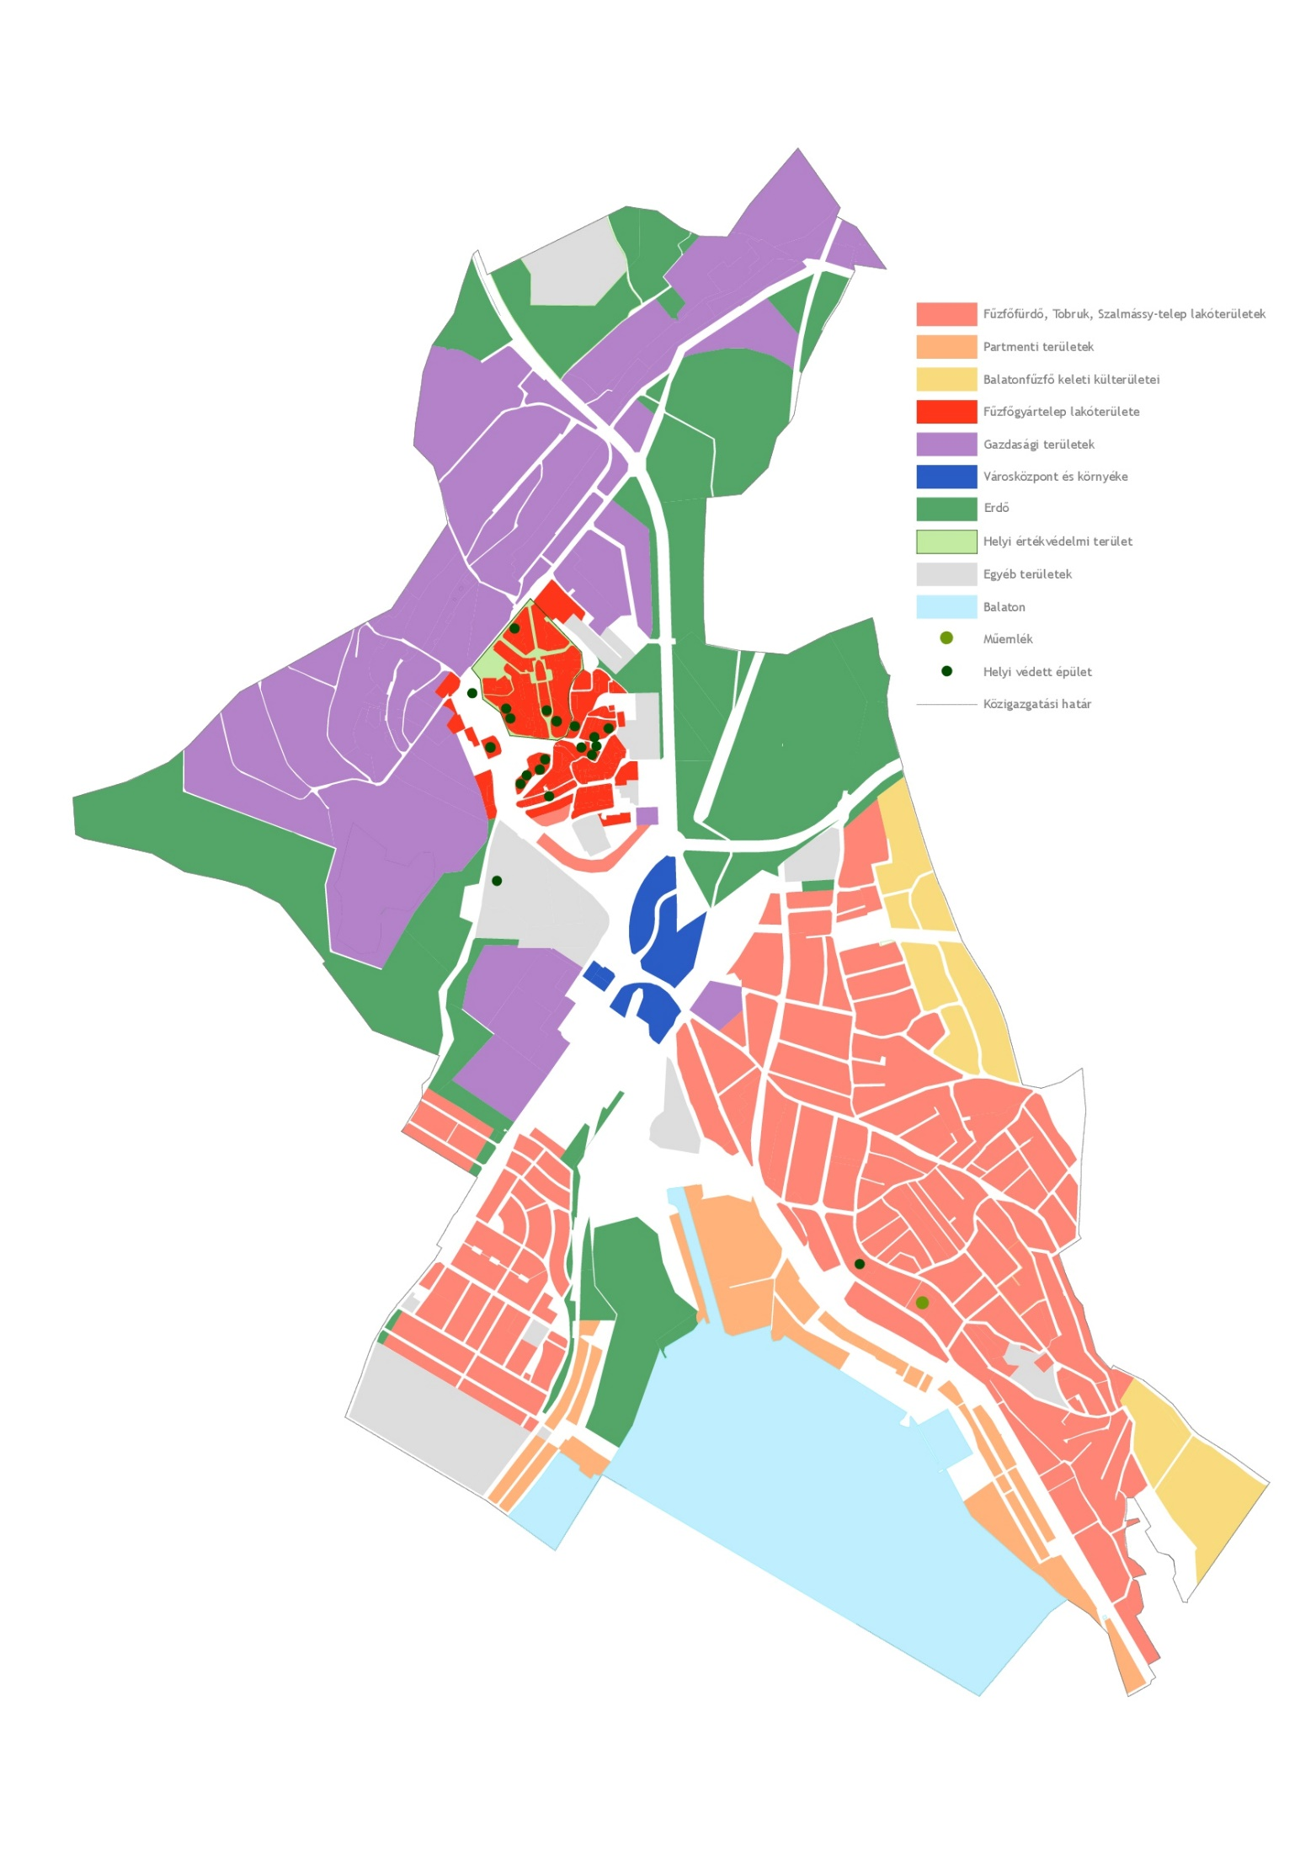
A településkép szempontjából meghatározó területek

2. melléklet a 23/2017 (XII.19.) önkormányzati rendelethez

A TELEPÜLÉSKÉP VÉDELME SZEMPONTJÁBÓL KIEMELT TERÜLETEK

BALATONFŰZFŐN

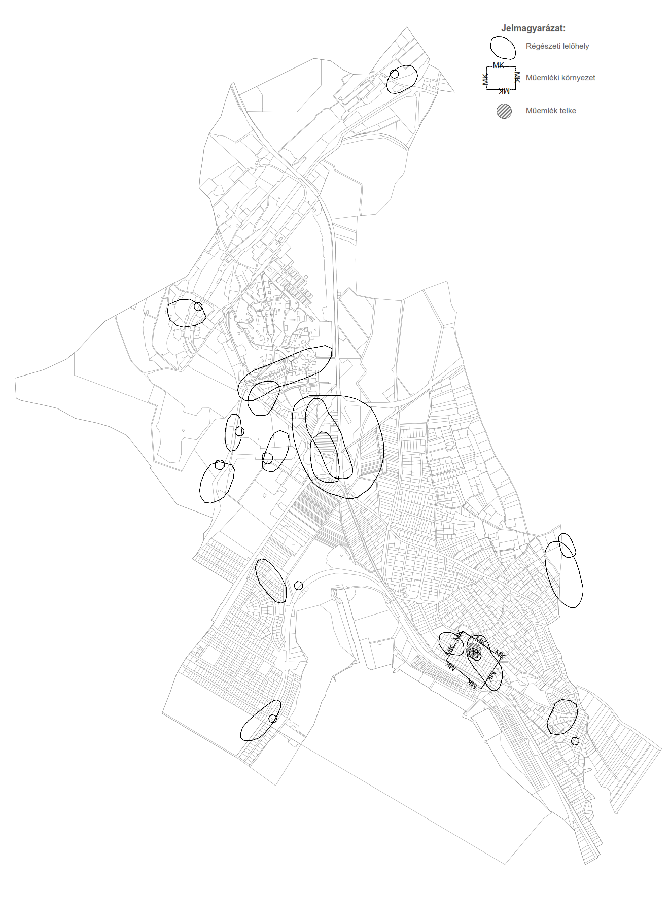
1. Műemlék telke, műemléki környezet, régészeti lelőhelyek
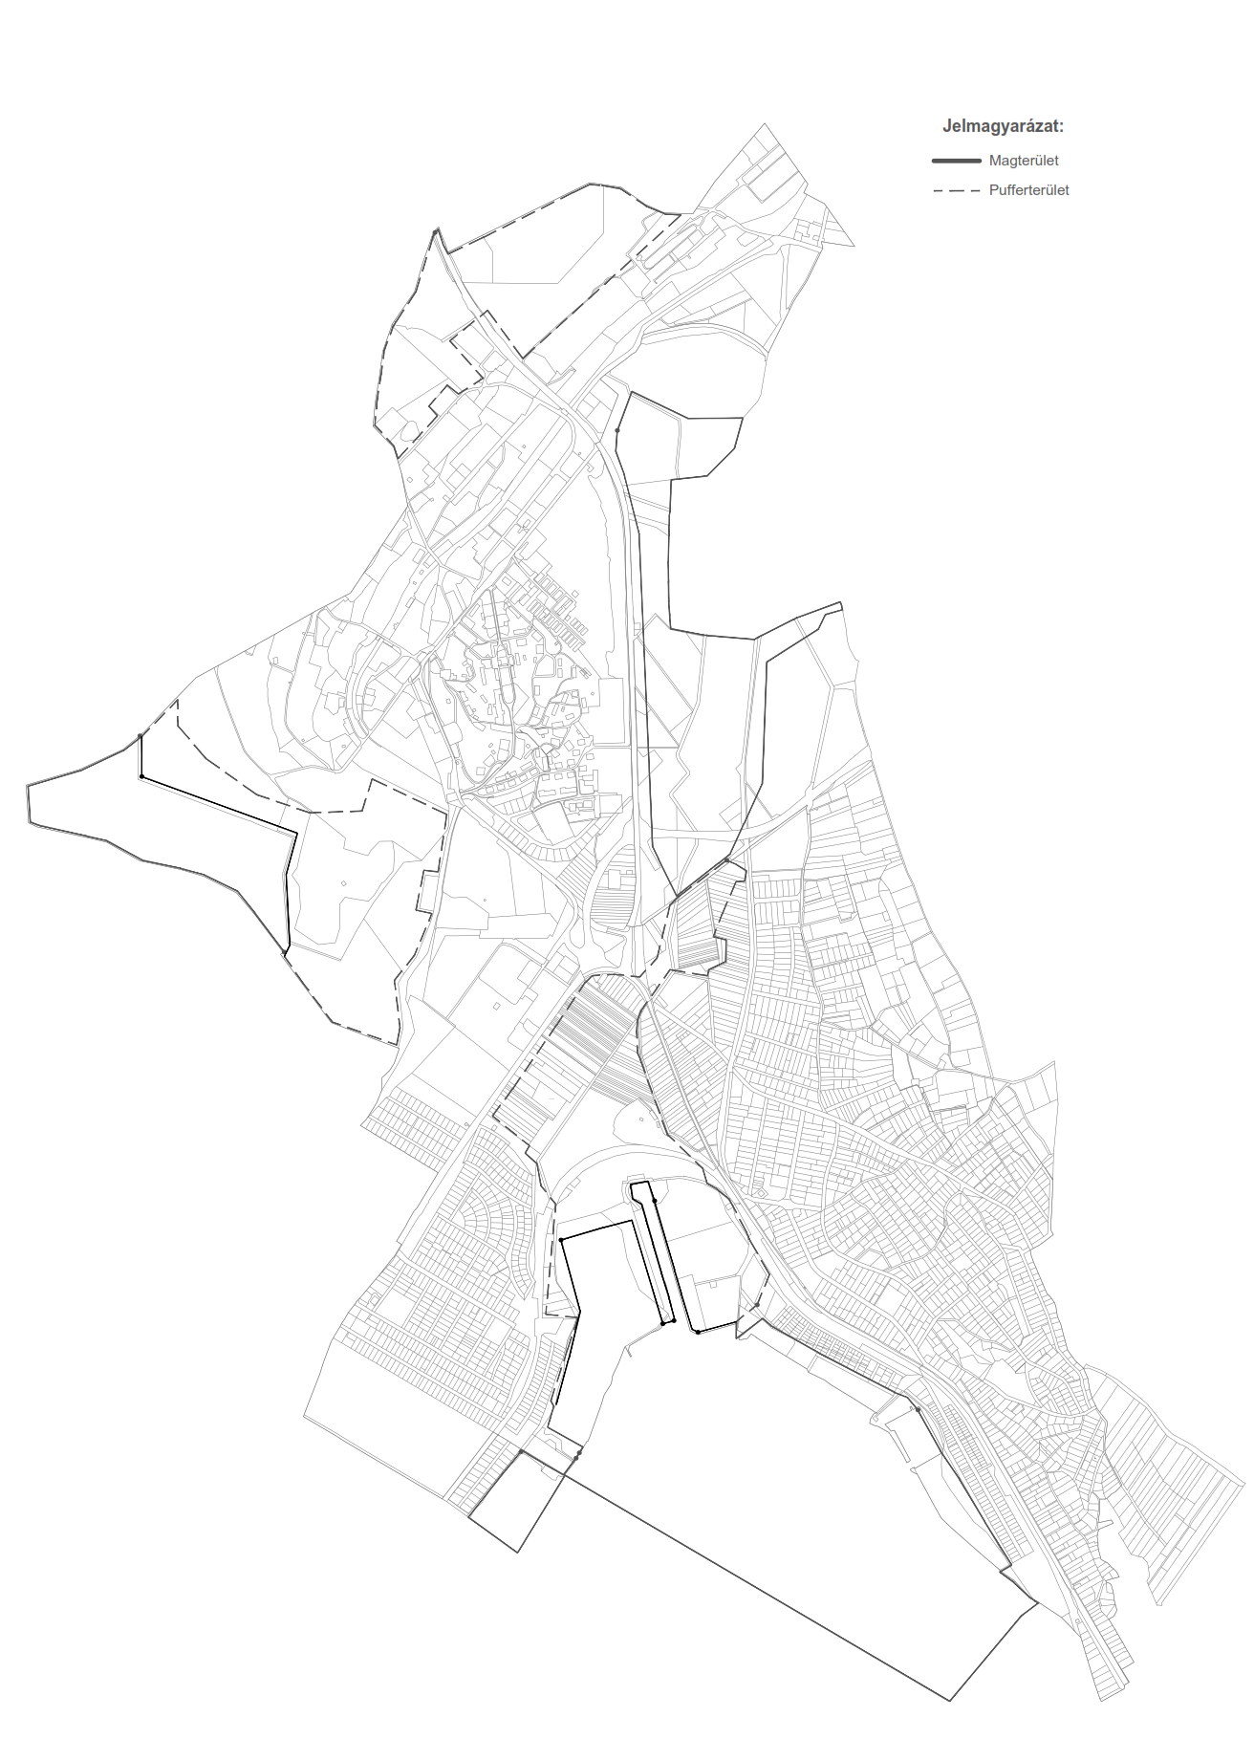
2. Országos ökológiai hálózat – magterület, pufferterület
(a Balaton-felvidéki Nemzeti Park Igazgatóság adatszolgáltatása alapján, a hatályos településrendezési tervben foglalt ponotsítással)

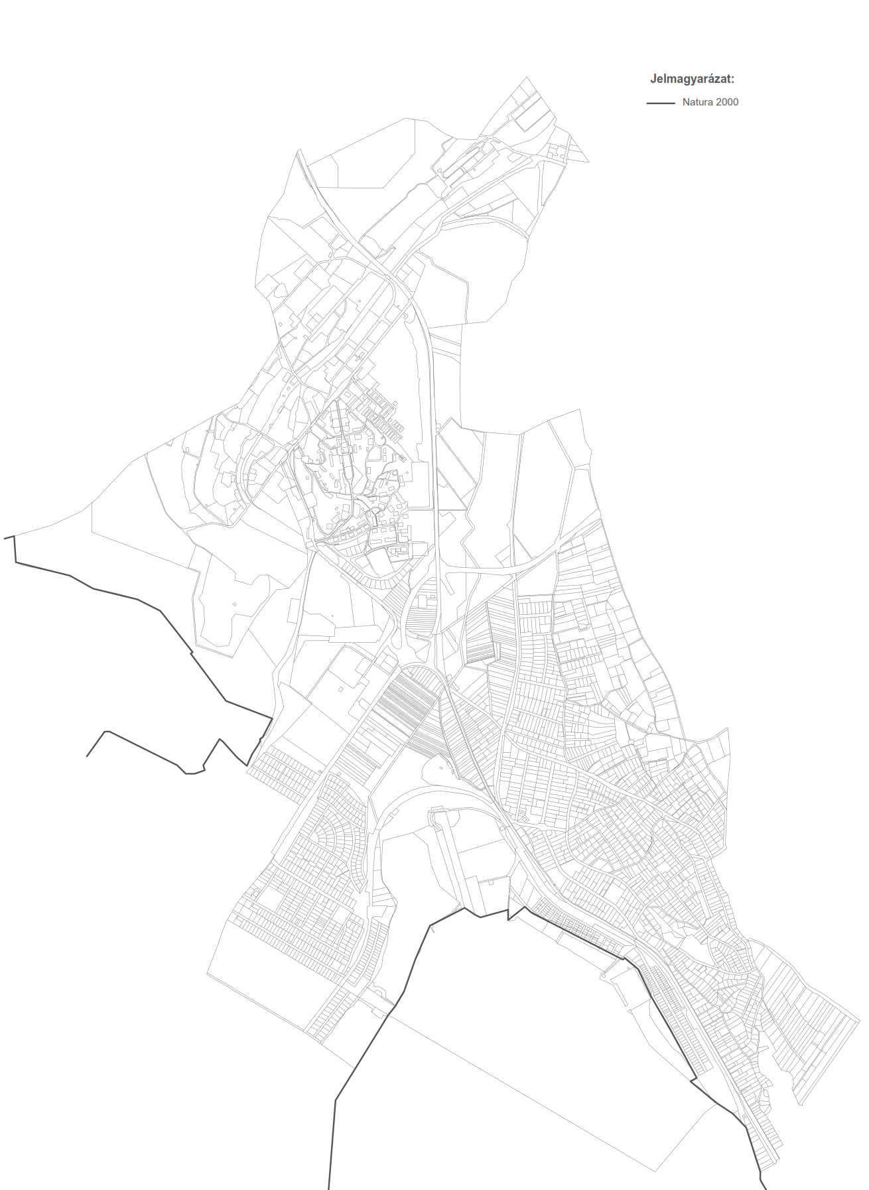
3. Natura 2000 területek
(a Balaton-felvidéki Nemzeti Park Igazgatóság adatszolgáltatása alapján)
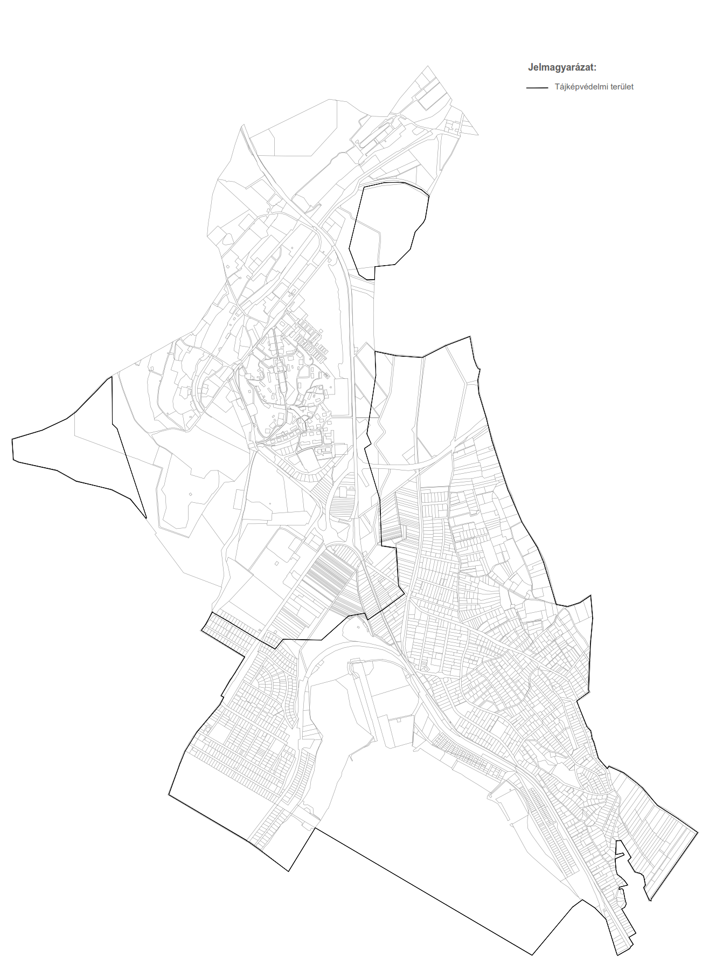

4. Tájképvédelmi szempontból kiemelten kezelendő terület.
(a Balaton-felvidéki Nemzeti Park Igazgatóság adatszolgáltatása alapján

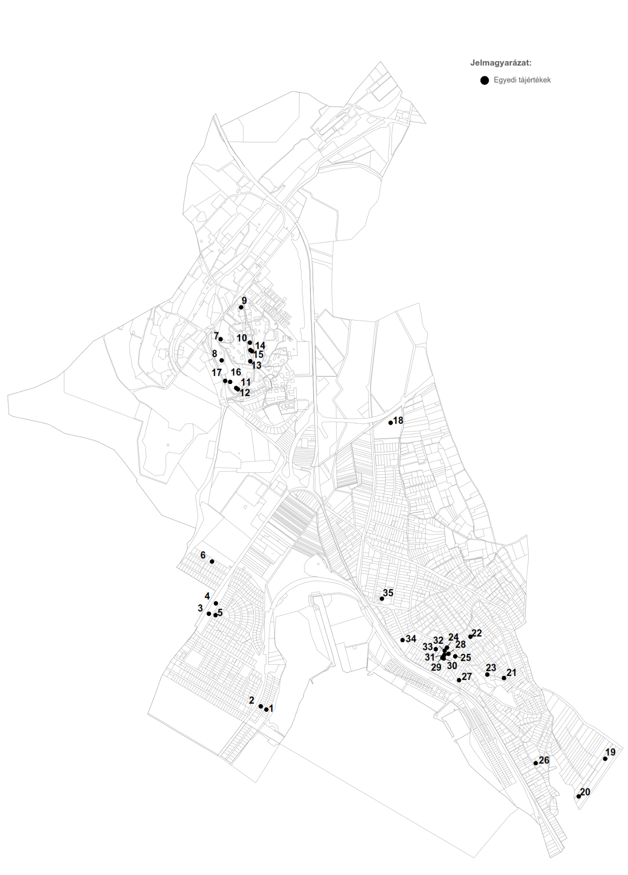
5. Egyedi tájértékek Balatonfűzfőn
(a Balaton-felvidéki Nemzeti Park Igazgatóság adatszolgáltatása alapján)

Egyedi tájértékek Balatonfűzfőn
(a Balaton-felvidéki Nemzeti Park Igazgatóság adatszolgáltatása alapján)

Sor-szám | Név | Tipizálás | Pontos helyszín | Hrsz | Főbb jellemzők
1 | Lakóház | Lakóépület | Fáy András utca 10. | 1033/15 | Beépített tetőterű, nádfedeles kőépület, nyílászárói körül fehér vakolatsávval, szürke alapszínben. Oromfalán 2 db díszítő szellőzőnyílás található. Új építésű, tájba illő ház.
2 | Lakóház | Lakóépület | Fáy András utca 9. | 1033/35 | Földszintes, beépített tetőterű, piros cserép fedésű épület, halvány sárga színre festve. Bejáratánál kódisállás van, mely barokkos kiképzésű, hasonlóképpen a ház oromzati részeihez. Környezete kulturált.
3 | Kőkereszt | Feszület | Munkácsy Mihály utca | 1410/17 | Vöröskőből faragott feszület, lábazatán Dicsértessék a Jézus Krisztus 1914 vésett felirattal. A zárópárkány feletti keskeny középrész fölötti egyszerű kereszten az INRI felirat alatt korpusz helyezkedik el.
4 | Harangláb | Harangláb | Munkácsy Mihály utca | 1410/17 | Fából készített harangláb, mely 4 méter magas. Bronz harang foglal benne helyet. Villanyárammal működik, de kézzel is működtethető.
5 | Kút | Kút | Munkácsy Mihály utca | 1291 | Udvaron álló kút betongyűrű kávával, fából készített házzal. Teteje pirosas hódfarkú cseréppel fedett. Feltehetően használják.
6 | Kút | Kút | Vadszeder utca 14. | 1472 | Tető nélküli, betonkávás, kopott favázas, fémkerekes kút. A kerék nagy méretű, rozsdabarna.
7 | Üzemi rendelőintézet épülete | Közintézmény épülete | Bugyogóforrás utca 20. | 1495/124 | Fűzfőgyártelep rendelőintézete. Szuterénes, beépített tetőterű, palával fedett épület. Vakolata sárgás színű, lábazatán zöld. Az egykori elülső, lépcsős bejáratot befalazták.
8 | Doktor-kert | Park | Bugyogóforrás utca | 1495/250 | Közpark, a források felszínre lépési helye. Gyalogút, pihenő padok kaptak itt helyet. A kert részben vöröskőből épített térelválasztó falakkal határolt, melyen díszítő kővázák is vannak.
9 | Lakóház | Lakóépület | Nike körút | 1495/79
10 | Régi óvoda épülete | Magán-tulajdon | Fűzfő tér | 1495/14 | Egyemeletes, beépített padlásterű, téglából készült épület, palával fedett, mely szürke. Bejárata boltíves, az elülső homlokzaton boltíves vakablakok láthatók. Fehér színű, nyílászárói körül sárga szegélycsíkozással.
11 | Fakereszt | Feszület | Nike körút | 1495/46 | Vörös homokkő talapzaton, beton párkány felett magasodó fából készült, barnára festett kereszt, korpusz nélkül. A talapzaton a következő felirat áll: Uram, légy irgalmas.
12 | Harangláb | Harangláb | Nike körút | 1495/46 | Beton talapzaton álló, körülbelül 4 méter magas, fából készített, barnára festett harangláb. Felső részén a fa tartószerkezeten díszes fémharang helyezkedik el. A váz faragott, virágmintákkal ellátott. A tetőrész palával fedett.
13 | Mamut-fenyő | Faegyed | Nike körút | 1495/245 | 20 méter magasságú fa, mely a város legértékesebb dendrológiai nevezetessége.
14 | Országzászló | Emlékmű | Nike körút | 1495/243 | Vöröses térkő burkolattal ellátott terecske közepén álló, nagyjából 2 méter magas alapú emlékmű, vöröskő talapzattal. Az alapon zászlótartó rúd. Különböző ünnepségek központi helyszíneként funkcionál.
15 | Kopjafa | Kopjafa | Nike körút | 1495/243 | Igényes kivitelű, faragásokkal díszített kopjafa, beton talapzaton. Virág és koszorú is helyet kapott rajta. Rajta vésett felirat: Kertai Mihály, Schiszler József , Balassi Sándor, Balogh Ferenc1956. nov. 4.
16 | Légi oltalmi helyek | Bunker | Nike körút | 1495/221 | A háború alatti bombázások alatti pusztítás elől oltalmat adó óvóhelyek a lakosság számára. A védőbunkerek bejárata lezárt, kívülről bazaltkővel borított, boltozatos kialakítású.
17 | Kőhíd | Híd | Nike körút | 1495/220 | A fűzfői ipari tevékenységekhez felhasznált, tisztított víz elvezető árka feletti híd. Alja, teteje vöröskő téglából, köztes része betonból van. Boltíves kialakítású, 1 kocsi szélességű, korlátja zöld színű.
Sor-szám | Név | Tipizálás | Pontos helyszín | Hrsz | Főbb jellemzők
18 | Fakereszt | Feszület | Gyári út, temető | 801 | Fából készített, 3 méter magas, barnára festett, egyszerű kivitelű, díszítés nélküli kereszt a temetőben mécsesekkel, virágokkal övezve.
19 | Kút | Kút | Alsóerdő sor 27. | 035/3 | Beton kávájú, fa- és fémvázas, tekerőkaros, kissé előnytelen hullám-poliészter tetejű kút. Feltehetően használják, tiszta vödör lóg a karon.
20 | Kilátópont | Kilátópont | Alsóerdő sor vége | 035/6 | A tetőről remek panoráma nyílik a Fűzfői-öbölre, Balatonalmádi felé, egészen a Tihanyi-félszigetig.
21 | Kút | Kút | Kilátó utca 30. | 124 | Beton kávájú, favázas, négyszögletes tetejű, fafedésű kút, tekerőkaros.
22 | Kerekes kút | Kút | Kilátó utca 4. | 550 | Falécekkel kirakott, beton kávájú, fémvázas, nagy fakerekes kút. Teteje fémlemezből készült.
23 | Lakóház | Lakóépület | Iglói utca 10. | 151/4 | Egyemeletes, kő talapzatú téglaépület, pirosas palatetővel fedett. Sötét sárga színű, lábazata pirosra festett. Elülső homlokzatán két ablak, illetve padlásszellőző nyílás van.
24 | Öreg diófa | Fa | Zombor utca- Templom köz sarok | 589 | Körülbelül 10 méter magas, öreg, szép formájú diófa. Törzsátmérője körülbelül 80 centiméter.
25 | Kerekes kút | Kút | Zombor utca 7. | 584 | Beton kávájú, fémvázas, nádfedeles, sárgára festett fém kerékkel rendelkező kút. Tengelye még eredeti, fából készült.
26 | Villaépület | Lakóépület | Felsővillasor 59. | 44 | Egyszintes, beépített tetőterű, palával fedett épület. Utcai homlokzata előtt vöröskőből lévő teraszos rész helyezkedik el. A ház sárgás színűre vakolt.
27 | Műkő kereszt | Feszület | Jókai utca és Balaton utca sarka | 163/1 | Kerítés sarkos részénél kialakított permi vöröshomokkő fal által közrefogott, egyszerű, nagyjából 1,5 méter magas műkő kereszt.
28 | Imre herceg szobra | Szentek szobra | Jókai utca 39. | 590 | Fehér mészkő talapzaton álló kőszobor, Szent Imre herceg alakjával. Nagyjából 2,5 méter magas. Eredetileg a Szent Imre kollégium kápolnája előtt állt, mai helyére az 1950-es évek végén került.
29 | Római katolikus templom | Templom | Jókai utca 39. | 590 | Fehér mészkőből épített, toronnyal ellátott templom. Félköríves szentélyzáródású, piros cseréptetős.
30 | Hősi emléktáblák | Emléktábla | Jókai utca 39. | 590 | A nemzeti hősöknek emléket állító márványtáblák a templom falán kerültek elhelyezésre, felettük egy turul szobor áll, melyet Diénes Attila szobrászművész készített. A neveket rávésték a táblára.
31 | Mámai templomrom | Templom | Jókai utca 39. | 590 | A templom szomszédságában lévő középkori templom kőből épült, romjait a szabályok szerint tárták fel és egészítették ki piros téglával. A rom kisebb méretű, védett műemlék, az egykori Máma falu temploma.
32 | Fakereszt | Feszület | Jókai utca 39. | 590 | A mámai templomrom mellett álló fakereszt egyszerű kivitelű, díszítés nélküli, alakokat mellőző, vörösbarna színű kereszt. Egy rézsű tetején áll, önálló talapzattal nem rendelkezik.
33 | Villaépület | Lakóépület | Jókai utca 43. | 594 | Egyszintes, beépített tetőterű, pala fedésű régi villaépület. Alapzata vörös homokkőből készült. Bejárata elöl van, melyhez lépcső vezet fel. Nyílászárói íveltek, falai halványsárgák.
34 | Emlékmű | Emlékmű | Jókai utca | 377 | Fűz-fő nevű millenniumi emlékmű, mely a Fűz-patakra emelt híd főjénél kialakított vámszedő hely területének állít emléket. Mészkővel kirakott talapzaton álló, fém fűzfa szobor, mellette kőhíd darab.
35 | Kút | Kút | Aradi utca és Kis utca sarka | 686/1 | Fémből készített kerekes kút, barna színű.

2/A. melléklet a 23/2017 (XII.19.) önkormányzati rendelethez

Egyedi helyi értékek Balatonfűzfőn

Sor-szám | Név | Pontos helyszín | Hrsz
1 | Jókai féldombormű | Jókai Mór u. 19-21 | 603
2 | Kerekes kút | Bartók Béla utca 25 | 701/1
3 | Bozay Attila emléktábla | Bartók Béla utca 25 | 701/1
4 | Szabó Kornél féldombormű | Nike krt. 1. | 1495/133
5 | Kompolthy Tihamér féldombormű | Nike krt. 1. | 1495/133
6 | Olimpikonok emléktáblája | Nike krt. 1. | 1495/133
7 | Nitrokémia 50 éves táblája | Nike krt. 1. | 1495/133
8 | Ólomüveg ablakok | Nike krt. 1. | 1495/133
9 | Fűzfői kapu portaépülete | Fűzfői kapu | 1495/134
10 | Zászlótartó | Fűzfői kapu | 1495/213
11 | Központi kutató labor épülete | Nike krt. 2/3. | 1498/238
12 | „M” falu, művezetői lakóházak, kerítéssel, pihenőpadokkal | Nike krt. 9, 8, 6, 7, 5. és 4. | 1495/76, /77, /78, /79, /81. és /82.
13 | Fűzfő téri lakóházak | Fűzfő tér 4, 6, 7, 8. és 2. | 1495/65, /66, /67, /70. és /71.
14 | A volt munkáskaszinó épületegyüttese | Bugyogóforrás u. 12. | 1495/129.
15 | A volt jégverem és az alatta lévő üzletek, raktárak | Bugyogóforrás u. | 1495/119. és /247.
16 | Művelődési központi tiszti kaszinó | Bugyogóforrás u. 12. | 1495/129.
17 | Művelődési központi tisztviselői kaszinó | Bugyogóforrás u. 12. | 1495/129.
18 | „P” épületek, 2 db, ezek a volt papírgyári épületek | Bugyogóforrás u. 5. és 3. | 1495/74. és /75.
19 | 6X2-es és a 6X3-as épületek
20 | Helle villa
21 | Urbán villa
22 | Szeszmentes volt körpresszó, jelenleg lakóház | Gagarin u. 21. | 1495/108.
23 | A szakmunkásképző intézet bejárata | Gagarin u. 27. | 1495/173.
24 | vöröskő létesítmények a Gyártelepen (lépcsők, kerítésoszlopok…)
25 | Mementó emlékmű | Nike krt. | 1495/261.
26 | Balatoni sellő szobrok | Munkás tér 2. | 1495/320.
27 | Vegyészlányok szobra | Munkás tér 2. | 1495/320.
28 | II. világháborús harcálláspont | Ipartelep
29 | Székely kapu | Nike krt. 16. | 1488/3.
30 | Volt földalatti erőmű bejárati alagútja | Ipartelep | 1498/273.

3. melléklet a 23/2017 (XII.19.) önkormányzati rendelethez
Helyi területi védelem – helyi védelem alatt álló terület lehatárolása
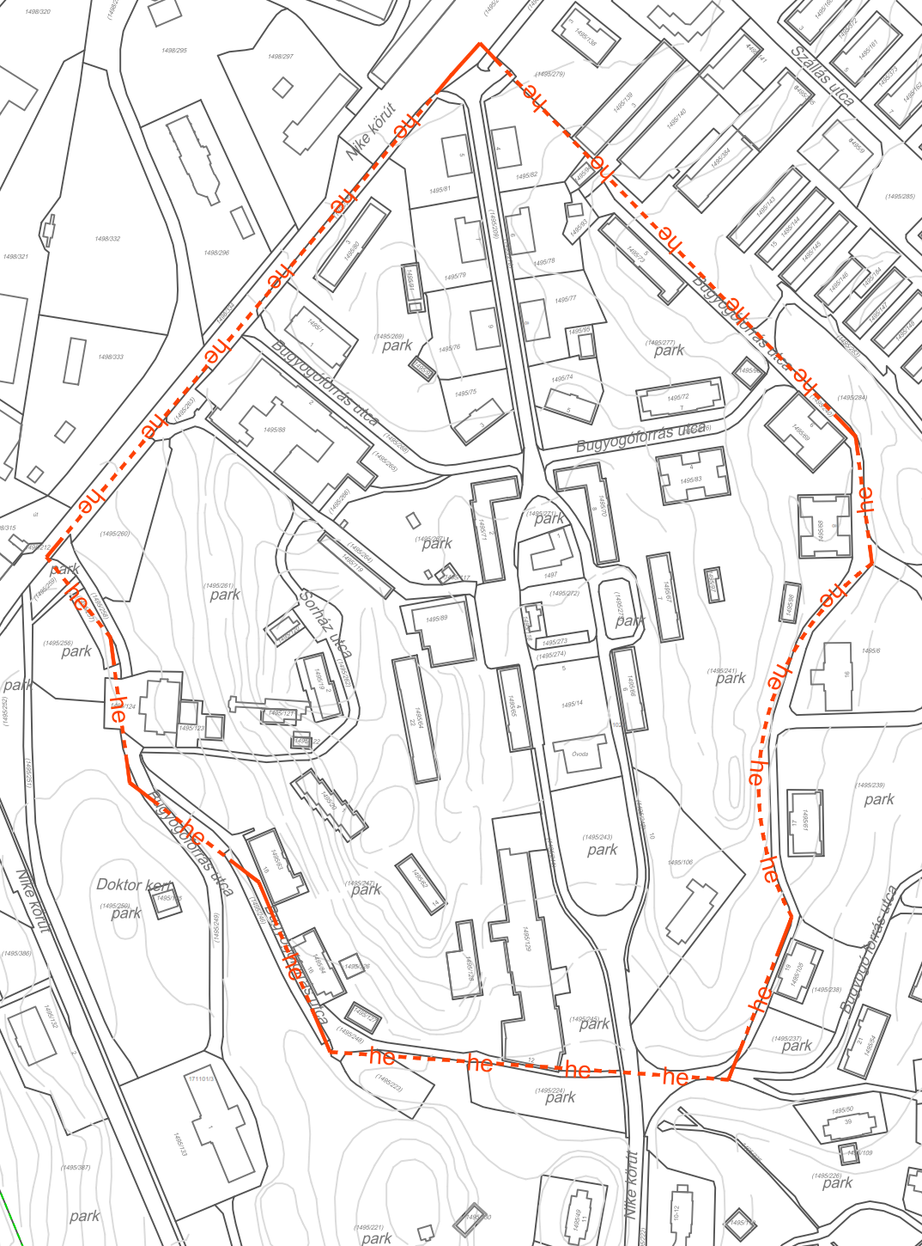
4. melléklet a 23/2017 (XII.19.) önkormányzati rendelethez

Helyi értékvédelem – helyi védett épületek listája

HELYI VÉDETT ÉPÜLETEK:

1. NIKE körút 1. (HRSZ: 1495/133)
2. NIKE körút 3. (HRSZ: 1495/80)
3. NIKE körút 10. (HRSZ: 1495/106)
4. NIKE körút 11. (HRSZ: 1495/49)
5. NIKE körút 13. (HRSZ: 1495/48)
6. NIKE körút 15. (HRSZ: 1495/47)
7. NIKE körút 17. (HRSZ: 1495/46)
8. Bugyogóforrás utca 16. (HRSZ: 1495/84)
9. Bugyogóforrás utca 18. (HRSZ: 1495/63)
10. Bugyogóforrás utca 19. (HRSZ: 1495/105)
11. Bugyogóforrás utca 27. (HRSZ: 1495/28)
12. Bugyogóforrás utca 31. (HRSZ: 1495/56)
13. Bugyogóforrás utca 33. (HRSZ: 1495/53)
14. Bugyogóforrás utca 35. (HRSZ: 1495/52)
15. Bugyogóforrás utca 37. (HRSZ: 1495/51)
16. Bugyogóforrás utca 39. (HRSZ: 1495/50)
17. Országzászló
18. Doktorkert kőfal
19. Jókai utca, „öregépület” (HRSZ: 603)
20. Csillagvizsgáló épület (1488/3 hrsz.)

5. melléklet a 23/2017 (XII.19.) önkormányzati rendelethez

Támogatott zárható lakossági hulladéktároló szigetek kialakítása
1. változat: vb. fallal (ld. 1. rajz)
10-12 cm vastag látszó, nyers betonfelülettel készül a kb. 1,80 m magas, U alaprajzi elrendezésű falszerkezet, majd a negyedik oldalon nyitható felületként horganyzott acél kapu kerül beépítésre. Az alaprajzi méret változatos lehet, 2 x 1 m alapterülettől a 5 x 2,5 m alapterületig bármekkora elképzelhető (a leggyakoribb méret a 2,7 x 1,0 m).
Az építmény körül szűrőkavics kerül elhelyezésre, a kavics alatti termett talajba örökzöld futós növényeket kell ültetni, amelyek idővel körbe ölelik a vb. építmény falát.

2. változat: deszkaborítással készülő tároló (ld. 2. rajz)
Az építmények sarkaiba 20 x 20 cm keresztmetszetű, fűrészelt, csiszolt és faragott oszlopokat kell elhelyezni, ehhez egy-egy vb. alaptömböt kell készíteni. A sarokoszlopokra kerülnek a kapu szárnyai, illetve a kukatároló rövidebb oldalai. A kapu szögvas tartószerkezetből, horganyzott, majd feketére festett felületkezeléssel lesz ellátva. A kapu és a tároló oldalai párhuzamosított akác deszkából készül, az acél szerkezethez kapupánt csavarokkal rögzítve. A faszerkezeteket vagy vastag lazúrral kell bevonni, vagy egyedi színezést kell alkalmazni, árnyalatok alkalmazásával.

3. változat: akácoszlop kivitelben (ld. 3. rajz)
A tároló kialakításához 16-18 cm átmérővel bíró, változó magasságú akác oszlopokat kell leverni a talajba, természetesen a sarkoknál magasabb, míg a mezőközépen alacsonyabb magasságban lehet az oszlop magasságát kialakítani. A kapuzat a fenti megoldással közel azonos javasolt. Egyik kötöttsége, hogy meglévő közművesített területen gondos előkészítést követően lehet megkezdeni a kivitelezést. Ez a megoldás alkalmával az akác oszlopok kérgezését, marását, csiszolását követően festés, felületkezelés nélkül javaslom beépíteni az elemeket. Az idő múlásával a fa kezdetben szürke, majd fekete színt fog felvenni.
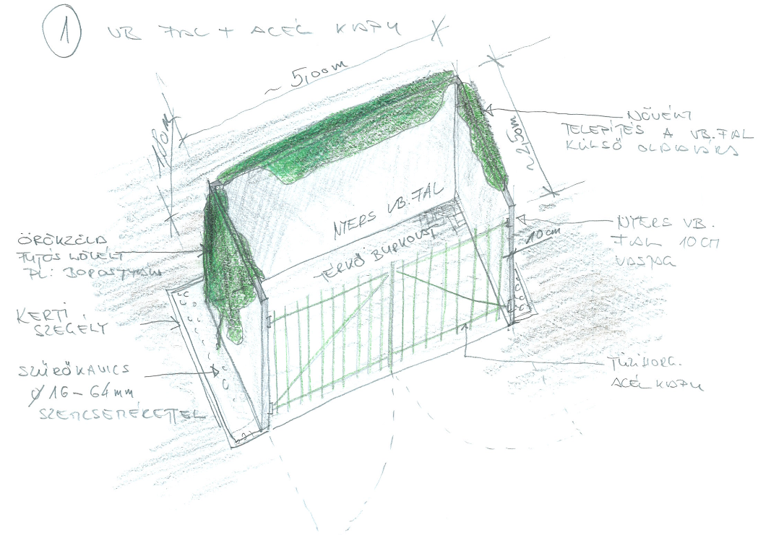
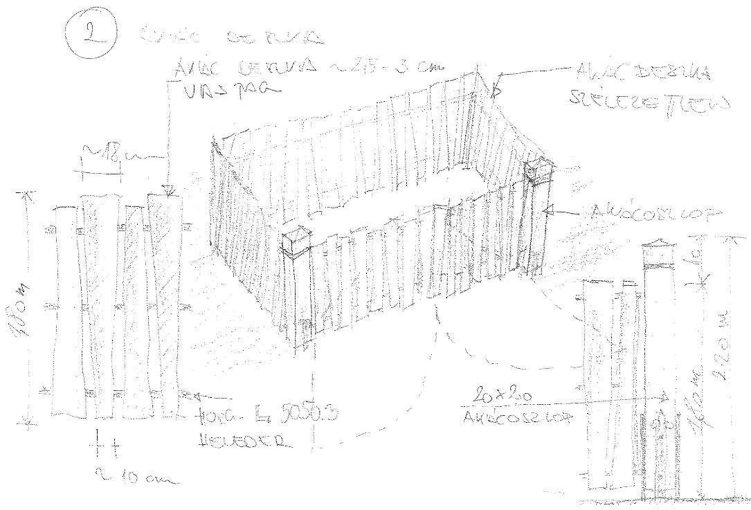

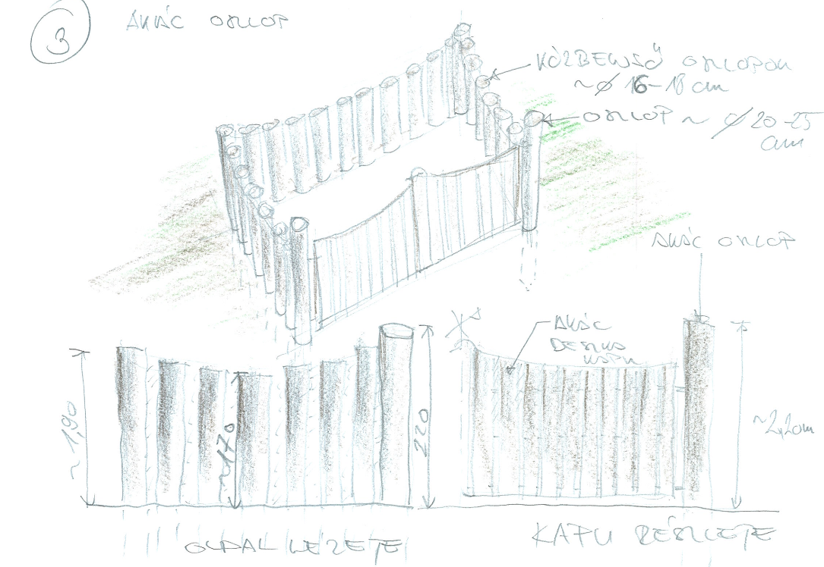
6. melléklet a 23/2017 (XII.19.) önkormányzati rendelethez
Pályázati felhívás homlokzat és tetőhéjazat felújítására, valamint zárható lakossági hulladéktároló kialakítására
Balatonfűzfő Város Önkormányzata pályázatot ír ki valamennyi, Balatonfűzfő város közigazgatási területén lévő, közterületekről látható, az utcaképet jelentősen meghatározó homlokzattal rendelkező épület tulajdonosa vagy használója részére, valamint a pályázati felhívás részét képező zárható lakossági hulladéktároló szigetek kialakításához társasházak részére.
Homlokzat és tetőhéjazat felújítására pályázatot nyújthat be lakóház, üdülő, legfeljebb három lakóingatlant magába foglaló társasházi lakás magánszemély tulajdonosa vagy használója, legalább négy lakóingatlant magába foglaló társasházak lakóközössége, vállalkozás (amennyiben az iparterületen kívül székhelyeként, telephelyeként szolgál az épület, illetve vállalja, hogy öt évig nem helyezi át onnan székhelyét, telephelyét), illetve közhasznú feladatokat ellátó szervezetek, intézmények, civil szervezetek valamint egyház is.
Zárható lakossági hulladéktároló kialakítására pályázatot nyújthat be az a társasház, amely szerződéses jogviszonyban áll a lakossági hulladékszállítást végző közszolgáltatóval.
A pályázat keretösszege a tárgyévi költségvetésben meghatározott összeg.
A támogatás igénybe vehető:
a) tervezési támogatáshoz,
b) a homlokzat felújításhoz és/vagy
c) tetőhéjazat felújításához, cseréjéhez
d) a pályázati felhívásban meghatározott típusú zárható lakossági hulladéktároló kialakításához.

A támogatás mértéke a beruházás teljes költségvetésének legfeljebb 30%-a, legfeljebb azonban
- társasházak esetében 150.000,- Ft/rendeltetési egység,
- önálló ingatlan esetében 500.000,- Ft,
- zárható lakossági hulladéktároló sziget kialakítása esetén 350.000,- Ft/hulladéktároló.

A pályázatok befogadására a keretösszeg erejéig kerül sor.
Tetőhéjazat felújítása, cseréje kizárólag égetett agyagcserép felhasználása esetén vehető igénybe.
A pályázatot a kitöltött „Pályázati adatlap” és az alábbi mellékletek benyújtásával lehet teljesíteni:
- legalább munkanemenkénti költségbecslés vagy legalább három kivitelezőtől munkanemenkénti árajánlat,
- igazolás arról, hogy a költségvetés támogatási összeggel le nem fedett részével rendelkezik (önerő igazolás),
- igazolás arról, hogy a közműszolgáltatók felé tartozása nincs,
- igazolás arról, hogy fennálló adótartozása nincs,
- társasházak esetén a társasházi közgyűlési határozat,
- hulladéktároló kialakítására benyújtott pályázat esetén a társasház lakossági hulladékszállítást végző közszolgáltatóval kötött szerződése
- ha pályázó nem tulajdonosa az épületnek, a tulajdonos hozzájárulása
- vállalkozás, szervezet esetén aláírási címpéldány

Nem nyújtható be pályázat ugyanazon építmény vagy épületegyüttes ugyanazon munkanemére, amely a tárgyévet megelőző két évben támogatásban részesült.
Nem nyújtható támogatás abban az esetben, ha a helyi védelemmel érintett épületet vagy helyi értékvédelmi területen lévő épületet korábban szabálytalanul átalakították, kivéve abban az esetben, ha a pályázat célja az eredetileg meglévő állapot helyreállítása.
A polgármester a pályázatot jogosult elutasítani, amennyiben azt a városi főépítész szakmai szempontból nem javasolja, továbbá forráshiányra hivatkozással, amennyiben a költségvetésben erre meghatározott összeg kimerült.
A polgármester a zárható lakossági hulladéktároló kialakítására benyújtott pályázatot jogosult elutasítani, amennyiben azt a városi főépítész szakmai szempontból nem javasolja, továbbá forráshiányra hivatkozással, amennyiben a költségvetésben erre meghatározott összeg kimerült.
A pályázatokat a Balatonfűzfői Közös Önkormányzati Hivatal és a Városi Főépítész előkészítése alapján, átruházott hatáskörben a polgármester bírálja el.
A pályázatot a Városházán, vagy Balatonfűzfő város honlapján elérhető pályázati adatlapon folyamatosan lehet benyújtani minden év március 15-étől, szeptember 20-ig.
A benyújtás az Önkormányzathoz (8184 Balatonfűzfő, Nike krt. 1.) címezve, személyesen vagy postai úton.
A borítékra rá kell írni: Utcai homlokzat- és tetőhéjazat felújítási pályázat 201… (tárgyév)
A pályázat pályázati díja 5.000,- Ft.
Az elbírálására 60 napon belül, a támogatási szerződés megkötésére az elbírálást követő 15 napon belül kerül sor.
A döntéshez és a pályázat elbírálásához szükséges legszűkebb információkat (költségbecslés, tervezett felújítás rövid leírása) a pályázati adatlaphoz kapcsolódóan kell benyújtani.
A döntést követően az önkormányzat a nyertes pályázóval támogatási szerződést köt, amely tartalmazza a kivitelezés további részleteit (tervkészítési kötelezettség, folyamatos műszaki ellenőrzés, szakszerű kivitelezés stb.), valamint tartalmazza a rendelet és a pályázati kiírás alapján a lényeges szerződési tartalmakat, az elszámolás részletes feltételeit, valamint az elvégzett munka önkormányzati hivatal általi helyszíni ellenőrzésének rendjét.
A pályázó által jelzett tervezési és kivitelezési költségek alapján előleg fizetésére nincs lehetőség.
A támogatási összeg tervezéshez kapcsolódó része a szükséges hatósági engedélyek vagy településképi bejelentési igazolás bemutatása után 15 nappal kerül kifizetésre átutalással. Az elszámolás határideje a tárgyév december 20. napja.
Az a pályázó, aki az elnyert támogatást egyáltalán nem használja fel, a felújítást nem vagy nem teljes körűen végzi el, a pályázatot követő két évben támogatást nem kaphat.
Amennyiben a vissza nem térítendő támogatásban részesült tulajdonos - a támogatási szerződés aláírását követő 2 éven belül - az ingatlant elidegeníti vagy elcseréli (kivéve társasházi külön tulajdont képező ingatlan), úgy a folyósított támogatást - az elidegenítést, elcserélést, hasznosítás módjának módosítását követő 60 napon belül - egy összegben köteles visszafizetni az önkormányzat részére.
Megkezdett beruházásra támogatás nem állapítható meg.
P Á L Y Á Z A T I A D A T L A P
utcai homlokzat, tetőhéjazat valamint zárható lakossági hulladéktároló kialakítására felújítási pályázathoz

Pályázó neve: …………………………………………………………………………………
1. Ha a pályázó magánszemély:
Születési hely, idő: …………………………………………………………………………...
Anyja neve: …………………………………………………………………………………
Lakcíme: …………………………………………………………………………………….
Szem. ig. száma: …………………………………………………………………………….
Adóazonosító jele: ………………………………………………………………………….
2. Ha pályázó vállalkozás, szervezet:
Székhelye: …………………………………………………………………………………..
Képviselője: ………………………………………………………………………………...
Adószáma: …………………………………………………………………………………
Cégjegyzékszáma/Bírósági bejegyzés száma: ………………………………………………..
A felújítandó épület címe: ………………………………………………………………………
A felújítandó épület helyrajzi száma: ……………………………………………………………
A felújítás várható költsége: …………………………………………………………………….
Igényelt támogatás összege: .……………………………………………………………………
Tervezett felújítás rövid leírása: .………………………………………………………………...
………………………………………………………………………………………………….
………………………………………………………………………………………………….
………………………………………………………………………………………………….
………………………………………………………………………………………………….
………………………………………………………………………………………………….
………………………………………………………………………………………………….
Balatonfűzfő, 201 . ……………………..
……………………………………
pályázó aláírása

Benyújtandó mellékletek:
- legalább munkanemenkénti költségbecslés vagy legalább három kivitelezőtől munkanemenkénti árajánlat,
- igazolás arról, hogy a költségvetés támogatási összeggel le nem fedett részével rendelkezik (önerő igazolás),
- igazolás arról, hogy a közműszolgáltatók felé tartozása nincs,
- igazolás arról, hogy fennálló adótartozása nincs,
- társasházak esetén a társasházi közgyűlési határozat,
- hulladéktároló kialakítására benyújtott pályázat esetén a társasház lakossági hulladékszállítást végző közszolgáltatóval kötött szerződése
- ha pályázó nem tulajdonosa az épületnek, a tulajdonos hozzájárulása
- vállalkozás, szervezet esetén aláírási címpéldány

Dr. Varjú Lajos képviselő javaslata alapján
A településkép védelméről , továbbá egyes építési előírásokról szóló Balatonfűzfő Nagyközség Önkormányzat Képviselő-testületének 1999 évi 33. sz. rendeletének 1. melléklete alapján. Részletes értékvizsgálat készült a hatályos településrendezési eszközök Alátámasztó munkarészeként az Örökségvédelmi Hatástanulmányban, 2017 májusában.

